Roláda z mletého masa 1
50 dkg mletého masa mix
2 housky
šálek mléka
sůl
pepř
4 stroužky česneku (případně množství podle libosti)
1/2 lžičky drceného kmínu
1 cibule
1 lžíce hladké mouky
1 vece
Náplň:
25-30 dkg kuřecích řízků (mohou být i vepřové)
10 dkg šunky
10 dkg žampiónů
1 PL lžíce másla
2 vejce
Postup:
Mleté maso ochutíme solí, pepřem, kmínem, utřeným česnekem, přidáme v mléce rozmočené housky, vejce, hladkou mouku a směs dobře promícháme, případně podle potřeby zahustíme strouhankou.
Poté z něj na mikrotenové fólii rozválíme obdelníkový plát, pokryjeme tenkými plátky masa, osolíme je, potřeme utřeným česnek z jednoho stroužku. Maso pokryjeme plátky šunky a na ně smaženici z žampiónů nakrájených na plátky, lehce osolených a opečených na másle a zahuštěných vejci.
Pomocí fólie sekanou svineme, trochu smáčkneme, aby v ní nebyly vzduchové mezery a vložíme na pekáč. Pečeme na rozehřátém oleji či sádle nebo jen podlejeme vodou. Pečeme velmi pomalu, aby se propeklo maso uvnitř. Ke konci pečení přidáme teplotu, aby se vytvořila zlatá kůrčička.
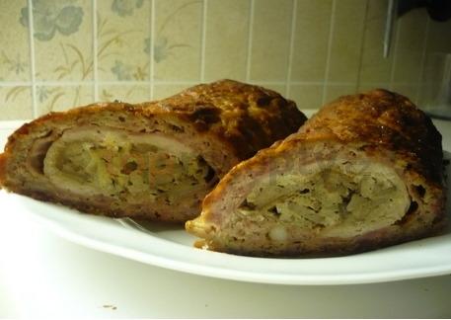

Roláda z mletého masa 2
Suroviny:
Mleté maso, vejce, sůl, pepř, česnek, strouhanka, majoránka, párek, hořčice, sladkokyselá okurka, hermelín.
Postup:
Mleté maso si ochutíme asi tak jako na sekanou. Pomocí potravinářské folie vyválíme plát, potřeme hořčicí, dáme na proužky nakrájený párek a okurku a poklademe plátky hermelínu. Opět za pomoci folie stočíme do rolády. Posypeme strouhankou a dáme do pekáčku, podlijme vodou a dáme péct. Příloha třeba bramborová kaše nebo na co má kdo chuť, vynikající je i studená jen tak na zakousnutí s chlebem.
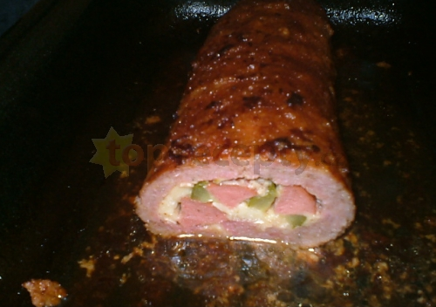

Roláda z mletého masa 3

Suroviny:
500gmletého masa(vepřové a hovězí)
2vejce,2lžice strouhanky,3str.česneku
1cibule,majoránka,sůl pepř
tuk na smažení a vymazání formy
náplň:
4vejce.dvě nož.párků,1červená kapie a 1 steril.okurka.
Postup:
Cibuli na jemno nakrájet a osmažit.
K mletému masu přidat 2vejce,strouhanku ,utřený česnek se solí,majoránku,pepř a osmaženou cibulku.Vše důkladně promíchat jako na sekanou.
Vejce usmažte.Masovou hmotu rozválejte na plát.Pak ho potřete usmaženými vejci,do středu dejte párky ,kapii a steril.okurku.Zaviňte do rolády ,vložte do pekáčku vymazaného olejem a dejte péct do vyhřáté trouby.Příloha bramborová kaše,brambory.
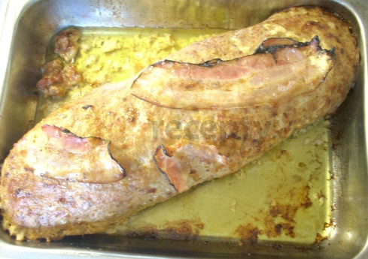

Bábovka z mletého masa s tymiánem
Suroviny:
500 gr mleté maso mix
2 vejce
4 vejce natvrdo
2 rohlíky namočené v mléce
sůl, pepř, česnek, tymián, kmín
1 cibule
máslo a strouhanka na vysypání formy
Postup:
V míse smícháme mleté maso,na drobno nakrájenou cibuli, koření, vejce a v mléce namočené rohlíky. Pokud je hmota moc řídká, dohustíme strouhankou.
Vymažeme si bábovkovou formu máslem, nebo sádlem a vysypeme strouhankou. Na dno formy dáme polovinu masové směsi, vložíme na tvrdo uvařená vejce a zakryjeme druhou polovinou masa.
Ve vyhřáté troubě pečeme do růžova ( každý dle typu trouby ), já pekl necelou hodinku.
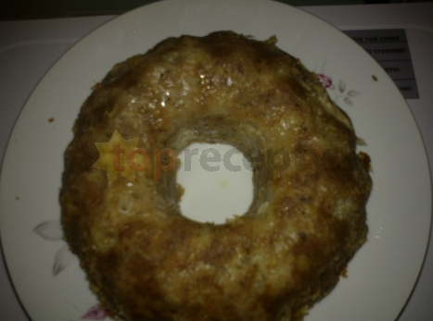

Moje plněná sekaná
Suroviny:
500 mg mletého míchaného masa, 2 vejce, 2-3 hrsti strouhanky, 200 ml hovězího vývaru(masox), pepř, koření na mleté maso, 1 lžička oregana, 1 lžička bazalky, 1 lžička tymiánu, podrcený jalovec, 3 stroužky česneku a sůl.
náplň - 2 cibule, 1 červená paprika(může být i jinobarevná),100 g tvrdého sýra, 6 stroužků česneku, petrželka.
Postup:
Mleté maso postříkáme vodou(je pak jemnější), osolíme a smícháme, dál přidáme koření-oregano,bazalku,tymián,pepř,jalovec
a 2 vejce. Smícháme pěkně rukou a dáme tolik strouhanky, aby nám směs dobře vázala a držela. Uděláme bochan a necháme ho odpočinout. Mezi tím si nakrájíme cibule na měsíčky a opečeme si jí na oleji, papriku nakrájíme na malé čtverečky, sýr si nastrouháme, česnek rozmačkáme, petrželku nakrájíme najemno a všechno v míse smícháme. Do pekáčku si dáme trošku vývaru a pak rozprostřeme maso tak, aby boční stěny byly téměř naplněné masem směrem nahoru(viz foto). Doprostředka dáme usmaženou cibuli po celé délce masa a na ní směs, zabalíme masem z boků, zformujeme do šišky a dáme péct do vyhřáté trouby. Při pečení poléváme vývarem do vypotřebování, sekaná má být do zlatova a má šťávičk
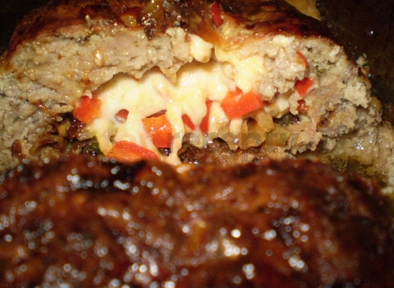

Sekaná v srnčím hřbetu
Suroviny:
mleté maso, koření dle chutí, 2 vajíčka, lžíce hrubé mouky,tvrdý sýr, "co dům dal"
Postup:
mleté maso okořeníme dle chuti či zvyklosti, vymažeme formu na srnčí hřbet a asi v tloušťce 1 cm "naplácáme" ochucenou sekanou (asi 2/3 množství), dvě
vajíčka rozklepneme do hrnečku, přidáme nastrouhaný sýr a lžíci hrubé mouky...toto vylejeme na maso...no a "co dům dal" utopíme ve vajíčku - párek, barevné papriky, hrášek, kukuřice, nebo jen kolečka salámu...no a navrch "naplácáme" zbytek sekané...dáme celé na cca hodinku do trouby...po upečení se bez problémů vytáhne z formy, nakrájí a podává s obvyklými přílohami .

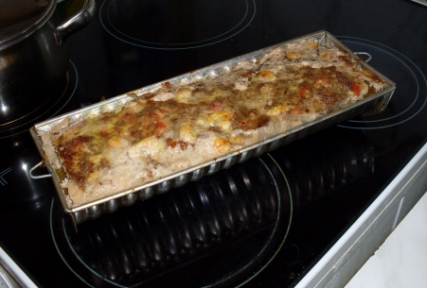

Velikonoční roláda
Suroviny:
kuřecí steaky, anglická slanina, čabajka, debrecinky, ochucené mleté maso
Postup:
Kuřecí steaky osolíme a naklepeme, anglickou a čabajku nakrájíme na plátky a mleté maso jsem připravil jako na klobásníky. Formu na biskupský chlebíček vymažeme sádlem a vyložime anglickou. Další vrstva je z kuřecích steaků a ty poklademe kolečky čabajky.Nyní vložíme část mletého masa, řádně utlačíme, na něj položíme debrecinky a mírně zatlačíme do mletého masa. Na debrecínky položíme zbytek mleté směsi, opět utlačíme a přečnívající steaky s anglickou přehneme na mleté maso. Pečeme podle množství při 200 stupních asi 60 minut.

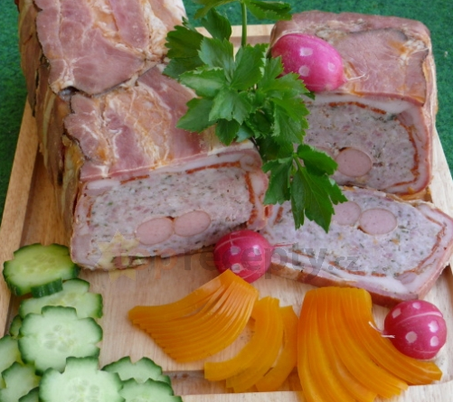

Zabijačková panenka

Suroviny:1,5kg mletého masa, panenská svíčková, bránice, česnek, Praganda, koření do mletého masa, sádlo
Postup:
Panenskou svíčkovou podélně rozřízneme, vetřeme do ní rozetřený česnek s pragandou a necháme do druhého dne prozrát. Mleté maso si připravíme podle linku v poznámce.
Na mikroténový úřez rozprostřeme mleté maso, doprostřed vložíme panenku a pomocí úřezu panenku zabalíme a uzavřeme v sekané.
Nyní si připravíme bránici, kterou propláchneme v teplé vodě (nikoliv vařící), rozložíme a do ní zabalíme vzniklý výtvor. Přeneseme do sádlem vymazaného pekáče a za občasného podlévání a polévání pečeme při 200 stupních cca 1,5 hodiny.

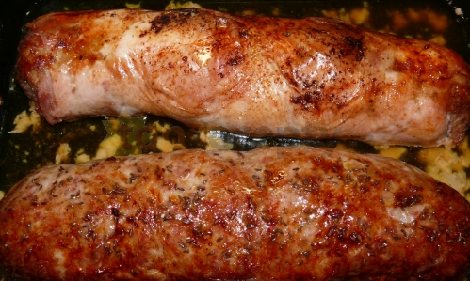

Masová sekaná v tukové bláně
Suroviny:
500g mletého masa mix vepřovo-hovězí
2 celá vejce
koření na mletá masa
1 lžička mleté červené papriky
3 stroužky česneku
vepřová tuková blána (bránice)
majoránka,pepř,
Postup:
Mleté maso smícháme se všemi surovinami a řádně propracujeme v celistvou hmotu.Vytvoříme tzv."šišku" a obalíme vepřovou tukovou blánou. Pečeme bez podlévání cca 45 minut..
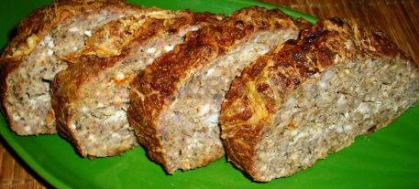

Plněná sekaná z bůčku
Suroviny:
1,20 kg vepřového bůčku(raděj prorostlý)
10 dkg solamylu
1 šlehačka
plnotučnou hořčici
alobal
sůl,pepř,tuk na potřítí alobalu
Náplň:5ks vajíček,uzeninu(klobásku,párek atd.) okurky,červenou papriku.
Postup:
Pomletý bůček osolíme, smícháme se šlehačkou a zahustíme solamylem. Na půlku masa klademe náplň,pak důkladně přikryjeme druhou půlkou připraveného masa a potřeme hořčicí. Alobal potřeme tukem,zabalíme do něj sekanou a dáme péct.Podlévám vodou, peču hodinu zabalené a další půl hodinu odkryté,aby byla sekaná pěkně zlatavá.

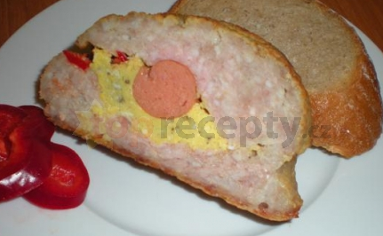

Sekaná podle Itala
Suroviny:
350 g mletého hovězího masa, 2 starší rohlíky, 1 dl mléka, 1 cibule, 50 g mortadely (já dala šunkový salám), 1 vrchovatá lžíce pokrájených hub (já dala žampiony), 2 vejce, 1 lžíce sekané petrželky, 1 lžička majoránky, sůl Na obložení: 100 g na plátky pokrájená slanina (nejlépe anglická
Postup:
Den staré rohlíky pokrájíme na kostičky a zalejeme mlékem a asi na 10 min odložíme. Do jiné mísy dáme mleté hovězí maso a vše ostatní (kromě slaniny) nadrobno pokrájené. Pak přidáme namočené rohlíky a zlehka zamícháme.
Formu na srnčí hřbet vyložíme pečícím papírem (nebo dobře vymažeme olejem a vysypeme strouhankou) a celou formu vyložíme na dně i po stěnách plátky slaniny. Do takto vyložené formy natlačíme masovou hmotu, urovnáme a poklademe zbytkem slaniny na povrchu. Pečeme ve vyhřáté troubě 30 min na 160°C , pak zvýšíme na 20 min na 200 °C, až slanina na povrchu zčervená. Forma není vyložená alobalem, je to speciální pečicí papír.
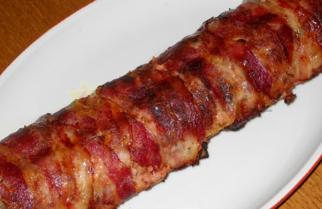

Sekaná v županu
Suroviny:
75 dkg vepřového plecka
2 žemle,hrneček mléka
1 cibule
3 stroužky česneku
Podle potřeby strouhanka
2 vajíčka ,lžíce hl.mouky
sůl,pepř
1 listové těsto
Postup:
Žemle nakrájíme na kostičky a namočíme mlékem.Maso umeleme i s cibulí a česnekem.Přidáme vajíčko,lžíci mouky,sůl,pepř a namočenou housku.Propracujeme a podle potřeby přidáme strouhanku.
Listové těsto rozválíme a zabalíme do něho směs.Můžeme ještě kousky těsta ozdobit a pák rozšleháme vajíčko a potřeme navrch zabalené sekané.Pečeme asi 40 minut.Když povrch hodně zčervená,přikryjeme ho alobalem.Sekaná je výborná i studená

